**公 司 简 介**

**company profile**

上饶市融源再生资源有限公司是一家专业从事废旧有色金属回收、分拣及深加工的民营企业。公司注册于2014年5月5日， 占地面积113亩，总资产达1亿元。公司以废铜、废电线、废电缆、废变压器、废电机等废旧有色金属回收、拆解、加工、再制造为主营业务。

公司有色金属专业分拣中心及产品深加工项目已竣工投产并取得环保局相关批复，年可回收、拆解、加工废旧电线、电缆、五金机电25万吨，年制造变压器、输变电控制屏（柜）、电机20000台。实现销售收入12.6亿元，纳税1.6亿元。

融源铝业有限公司为上饶市融源再生资源有限公司全资子公司，年产10万吨再生铝建设项目在2019年建设、并在当年投产、当年上规。

融源金属制品有限公司热镀锌输电线器材建设项目正在筹备中，项目建成后可形成年产25000吨输电线器材。本项目建成后将极大的填补省内对金属表面防腐处理产品需求的缺口，可实现现销售收入2亿元，纳税2000万元。

融源电气科技有限公司绿色再制造产业示范中心是为供电公司提供供电设备的再加工和再制造，己取得了国家3C体系认证、变压器试验备案及高低压成套电气设备强制认证证书。并在2019年元月24日与中科院自动化化所签订战略合作协议。

公司以“推动资源循环，打造生态文明”为企业使命，以“信任、严谨、创新、诚信、共赢”为企业价值观，以“让科技净洁未来，让垃圾变废为宝”为经营理念，以“育才、爱才、用才、聚才”为人才理念，以人为本，努力打造和培养一支懂技术、善管理的核心团队。为我国再生资源循环利用产业添砖加瓦，为打造生态文明砥砺前行。

表2.1-1 企业简介一览表

|  |  |  |  |
| --- | --- | --- | --- |
| **企业名称** | 上饶市融源再生资源有限公司 | | |
| **法人代表** | 曹其峰 | 联系电话 | 13607938138 |
| **企业地址** | 上饶市再生资源循环经济产业园区 | | |
| **企业类型** | 其他有限责任公司 | 注册资金（万元） | 10000 |
| **信用代码** | 913611210989614585 | 邮政编码 | 334100 |
| **企业占地面积** | 113亩 | 企业员工人数 | 30 |
| **企业经营范围** | 可利用再生资源回收、拆解、加工、销售；资源再生技术的研发、转让、咨询服务；变压器、高低压电器、输配电成套设备、配电箱（柜）、五金机电、电力器材、电线电缆、金属制品、热镀锌生产、销售；金属材料、建筑材料、通信设备、环保产品、电子产品、金属产品、汽车配件、塑料制品、橡胶制品、纸制品、化工产品（危险化工品除外）、硅的销售；机械设备租赁；经济信息咨询；电力设备安装；自营和代理货物及技术的进出口。 | | |
| **企业成立日期** | 2014年5月5日 | | |

**主要设备清单**

|  |  |  |  |  |
| --- | --- | --- | --- | --- |
| 序号 | 设备名称 | 规格型号 | 计量单位 | 数量 |
| 1 | 剥皮机 | B30-B90 | 台 | 4 |
| 2 | 剥皮机 | B10-B50 | 台 | 3 |
| 3 | 剥皮机 | B10-B20 | 台 | 1 |
| 4 | 空压机 | 3P | 台 | 1 |
| 5 | 皮带输送机 | 铜米机 | 台 | 5 |
| 6 | 金属撕碎机 | 铜米机 | 台 | 3 |
| 7 | 粉碎机 | 铜米机 | 台 | 3 |
| 8 | 除尘器 | 铜米机 | 台 | 3 |
| 9 | 废铜拉力机 | 315 | 台 | 4 |
| 10 | 轴承拉力机 | 50N | 台 | 4 |
| 11 | 皮带拉力机 | 120N | 台 | 2 |
| 12 | 配电启动器 | BQD | 台 | 4 |
| 13 | 喷漆房风机 | 5.5KW | 台 | 2 |
| 14 | 空压机 | 5.5KW | 台 | 2 |
| 15 | 液压剪 | QC/2Y-8*2500 | 台 | 3 |
| 16 | 叉车 | 3.5T | 台 | 4 |
| 17 | 行车 | 5T | 台 | 4 |
| 18 | 上引炉 | Q20/5000T | 套 | 2 |
| 19 | 铸锭炉 | 500KG | 台 | 2 |
| 20 | 油水分离器 | 1.5*3米 | 台 | 2 |
| 21 | 铜排连续挤压机 | MFCCE-400 | 台 | 2 |
| 22 | 上引炉 | Q20/6000T | 台 | 2 |
| 23 | 三辊轧机 | Y3型 | 台 | 4 |
| 24 | 打包机 | 001 | 台 | 2 |
| 25 | 电焊机 | ZXT-400 | 台 | 3 |
| 26 | 电机拆割线机 | JACG-S01 | 台 | 3 |
| 27 | 变压器检查设备 | TQSB | 套 | 2 |
| 28 | 绕线机 | WR－1 | 台 | 4 |
| 29 | 冷却塔 | GLT-80 | 台 | 1 |
| 30 | 空压机 | 5.5KW | 台 | 3 |
| 31 | 废油储存罐 | 10T | 台 | 1 |
| 32 | 剪板机 | 1.35M | 台 | 2 |
| 33 | 剪板机 | 1.5M | 台 | 2 |
| 34 | 剪板机 | 2M | 台 | 2 |
| 35 | 钻床 | Z32K | 台 | 2 |
| 36 | 折弯机 | WC67Y-160/3200 | 台 | 2 |
| 37 | 真空过滤油机 | A27 | 台 | 2 |
| 38 | 电子磅 | 120T | 台 | 1 |
| 39 | 电子天平 | JA203 | 台 | 1 |
| 40 | 活性炭过滤器 | SH-GLQ-1 | 套 | 2 |
| 41 | 发电机 | 75KVA | 台 | 2 |
| 42 | 1000型整平横切生产线 |  | 套 | 2 |
| 43 | 组合箱式变电站（美式） | XBZ(ZGS97-630/12) | 台 | 1 |
| 44 | 剪切机 | YF-BL0H4 | 台 | 1 |
| 45 | 自动拉拔机+扎头机 | 6.5L | 台 | 2 |
| 46 | 储气罐 | YY131216A1-093 | 个 | 1 |
| 47 | 液压剪切机 | Q08-63 | 台 | 1 |
| 48 | 交流工频柴油发电机组 | GF300 | 组 | 1 |
| 49 | 箱式电阻炉 | SX-4-10A | 台 | 1 |
| 50 | 组合式变压器 | ZGS11-Z-250/10 | 套 | 1 |
| 51 | 单级单吸管道离心泵 |  | 套 | 1 |
| 52 | 开式固定台压力机 | 121S-J40 | 台 | 2 |
| 53 | 电动提升机 | DTS-400 | 台 | 2 |
| 54 | 消防池 | 110立方 |  |  |
| 55 | 储水罐 | 20立方 |  |  |
| 56 | 监控报警设备 |  | 套 | 1 |
| 57 | 电力设备 |  | 套 | 1 |
| 58 | 防雷器 |  | 套 | 1 |
| 59 | 操作平台及配电 |  | 套 | 1 |
| 60 | 环保设施 |  | 套 | 2 |
| 61 | 消防设施 |  | 套 | 2 |
| 62 | 监控设备 |  | 套 | 1 |
| 63 | 监控设备 |  | 套 | 1 |
| 64 | 退锡生产线 |  | 套 | 2 |
| 65 | 废铜锡粉碎机 |  | 套 | 3 |
| 66 | 焊锡挤压机 |  | 套 | 3 |
| 67 | 燃气设备 |  | 套 | 1 |

**2.6 生产工艺流程**

1.废电线电缆拆分工艺流程

①分拣：将回收过来的电线电缆进行分拣，电线电缆采用工艺略有不同。

②液压剪：通过液压剪可将电线电缆进行快速剪切。

③电线需采用粉碎机，电缆采用金属撕碎机。

④根据线缆的粗细和难易程度分别采用铜米机和磁选输送机对电线电缆进行处理。铜米机主要用于细的、柔软的电线，磁选输送机主要用于铜芯比较粗的电缆，铜米机及磁选输送机均为干式。干式型铜米机就是指分选过程中不用加水的分选方式的铜米机，铜米机内包含气流分选机配合分选，利用塑料与铜的比重不同进行分离，铜米机（含分选）自带布袋除尘器。

⑤废电线电缆分离出来的铜进入下一废铜处理工序，废塑料粉碎料可直接外售。

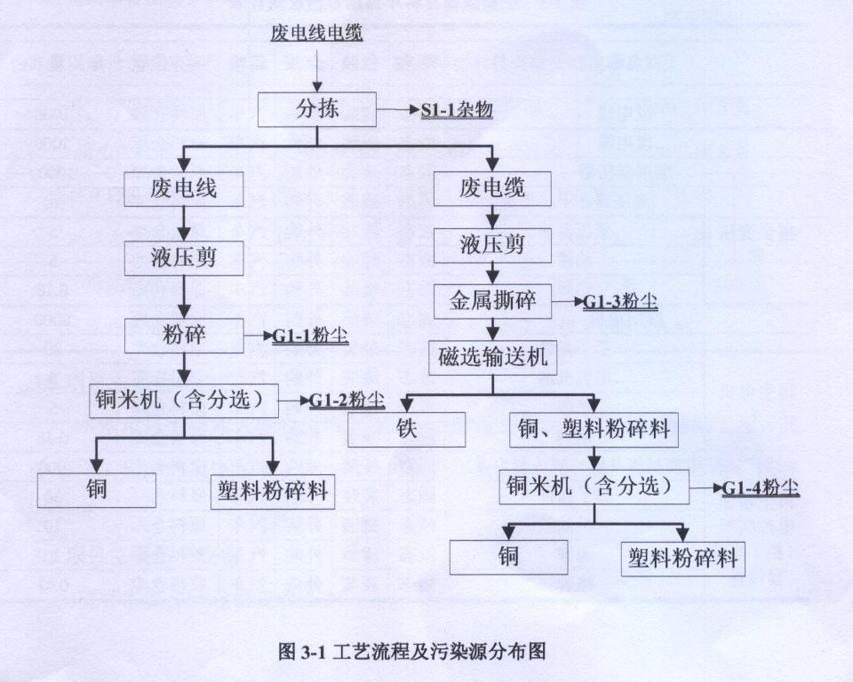图2.2 废电线电缆拆分工艺流程图

2.废铜熔铸生产工艺流程

本项目废铜熔铸工艺原料必须全部为电线电缆拆解后的高纯度铜，不掺杂其他物质。

①熔化：将废铜放入环保电熔化炉中进行加热，熔化温度控制为llOO℃，由固态变成液态。熔化炉系节能型周期作业熔化炉，主要由加热炉罩和移动式底架组成的，方形（或圆形）炉罩顶装有起重机，通过链条和挂钩可将料筐吊至炉膛，炉罩由型钢支起，底部有气动（或电动）操作的炉门，位于炉罩下方的底架可沿轨道移动、定位，底架上面载有淬火水槽和料筐。生产时，将底架上的料筐移至炉罩正下方，打开炉门，放下链条及挂钩将料筐吊入炉膛，关闭炉门后进行加热，炉壳由钢板和型钢焊接制成，炉衬采用超轻质微珠节能耐火砖砌筑而成，炉村与炉壳间夹置硅酸铝纤维棉，炉壳与硅酸纤维毯间隙填充膨胀保温粉。加热元件采用高电阻合金丝绕成螺旋状，安装在炉膛四周的搁丝砖上。炉顶装有两个可旋转的半圆形炉盖。热电偶从侧面插入炉膛，熔化炉通过全自动温度控制柜来自动控制熔化温度。

②铸模成型：将熔化后的工件倒入模件（耐火泥制成）中，形成一定形状的铜件，用牵引机组离合式真空上引铜杆，采用连续挤压工艺生产铜棒，连续挤压采用多级扩展变形的模腔和模具，铜棒挤出模具后经真空防氧化管及水槽冷却、吹干后卷取。

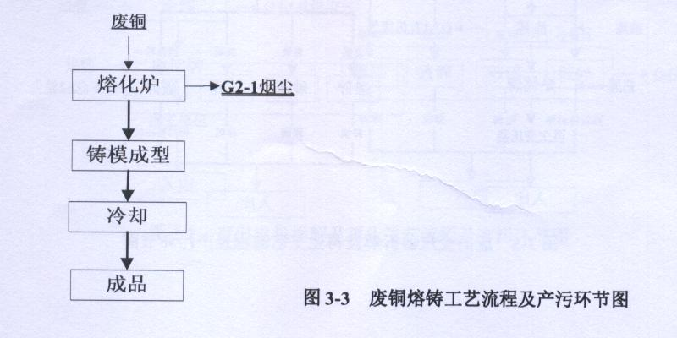③冷却：成型后的铜件需冷却，采用水进行间接冷却，冷却水循环使用，定期外排。

图2.3 废铜熔铸生产工艺流程图

3.废旧变压器拆解及再生工艺流程

①废旧变压器先通过人工和仪器检测进行技术判断其利用价值．清理其中废油，收集储存并交由有资质单位处理。

②可利用设备通过技术改造（利用、安装性能和技术指标更好的元器件如芯子指针及变压器油等，统一优化升级内部元器件和结构构造），再对外表进行涂漆，制造出性能更优，价格低于市场价的再制造产品，再制造产品必须满足相关标准要求。

③不可利用设备需要采用扳手、榔头、螺丝刀等拆解设备拆去外壳。

④取出芯子，分开铁和铜线。

⑤取下表盘上的指针，为铝材料范，拆开内部铁。

⑥拆解得到的含铜、铁、铝、塑料等物质需进行人工分类，分类后再进行破碎，属于边拆解边人工分选。

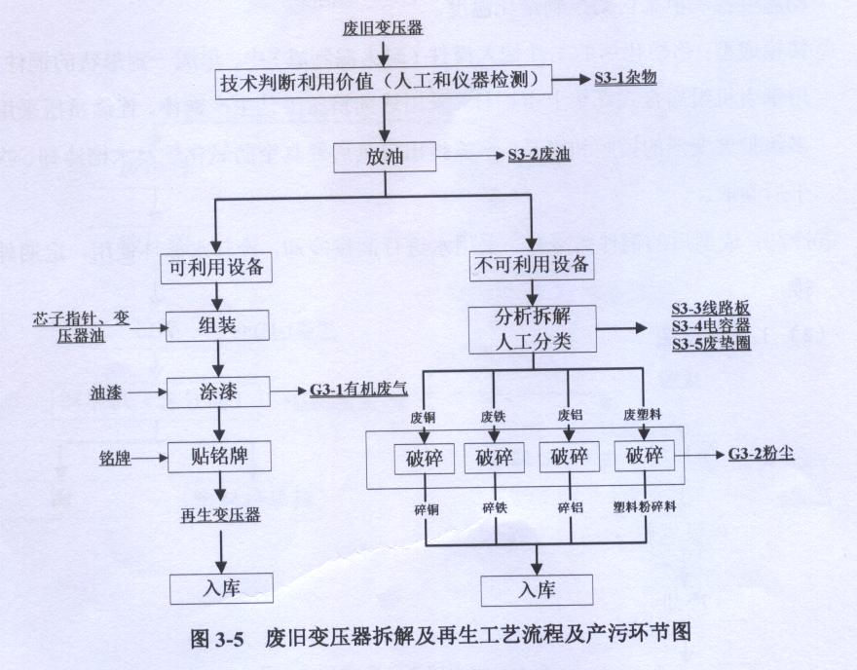图2.4 废旧变压器拆解及再生工艺流程图

4.废旧电机拆解及再生工艺

①废旧电机先通过人工和仪器检测进行技术判断其利用价值，清理其中废油，收集储存并交由有资质单位处理。

②可利用设备通过技术改造（利用、安装性能和技术指标更好的元器件如芯子指针及电机机油等，统一优化升级内部元器件和结构构造），再对外表进行涂漆，制造出性能更优，价格低于市场价的再制造产品，再制造产品必须满足相关标准要求。

③不可利用设备需要采用扳手、榔头、螺丝刀等拆解设备拆去外壳。

④取出芯子，分开铁和铜线。

⑤取下表盘上的指针，为铝材料，拆开内部铁。

拆解得到的含铜、铁、铝、塑料等物质需进行人工分类，分类后再进行破碎，属于边拆解边人工分选。

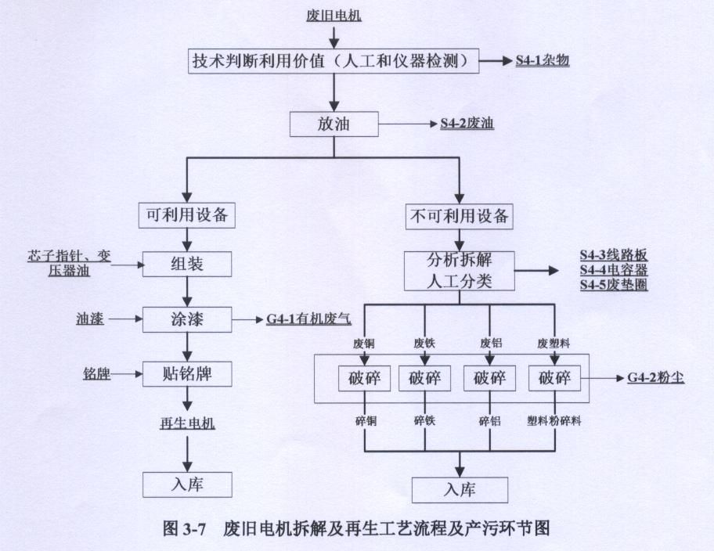图2.5 废旧电机拆解及再生工艺流程图

5.废旧输配电控制屏（柜）或成套设备拆解及再生工艺流程

①废旧输配电控制屏（柜）或成套设备先通过人工和仪器检测进行技术判断其利用价值。

②可利用设备通过技术改造（利用、安装性能和技术指标更好的元器件如芯子指针及机油等，统一优化升级内部元器件和结构构造），再对外表进行涂漆，制造出性能更优，价格低于市场价的再制造产品，再制造产品必须满足国家相关标准要求。

③不可利用设备需要采用扳手、榔头、螺丝刀等拆解设备拆去外壳。

④取出芯子，分开铁和铜线。

⑤取下表盘上的指针，为铝材料，拆开内部铁。

⑥拆解得到的含铜、铁、铝、塑料等物质需进行人工分类，分类后再进行破碎，属于边拆解边人工分选。

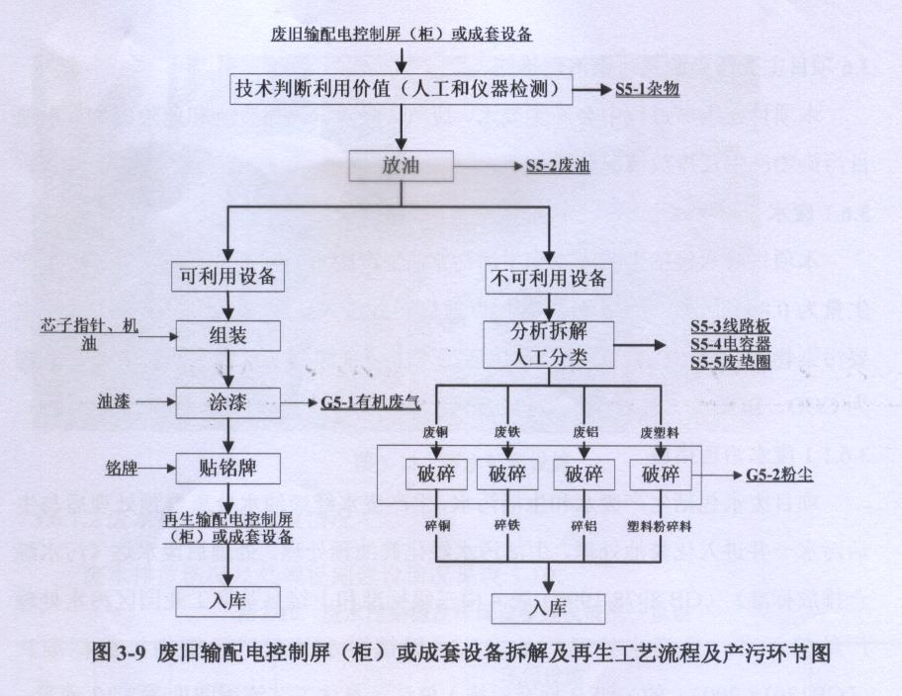图2.6 废旧输配电控制屏（柜）或成套设备拆解及再生工艺流程图